15.03.2018г. на отделении «ОиПП» проведены классные часы
в группах 10, 204.

Тема классного часа: «Уральский Добровольческий корпус».

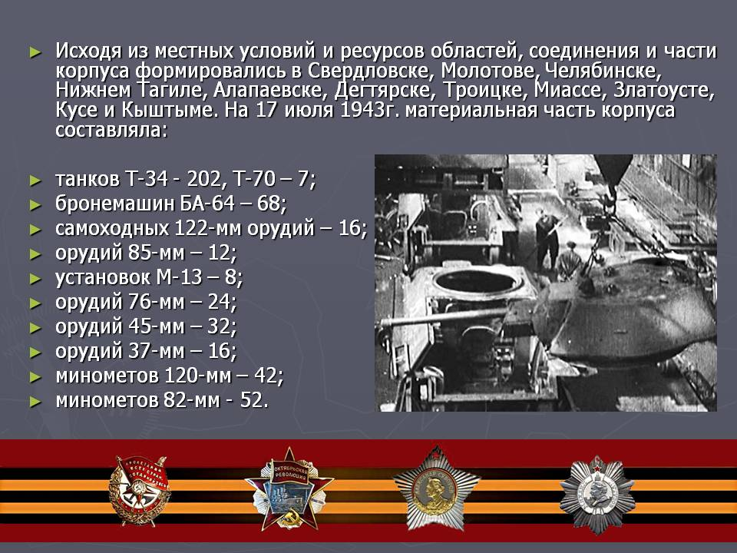

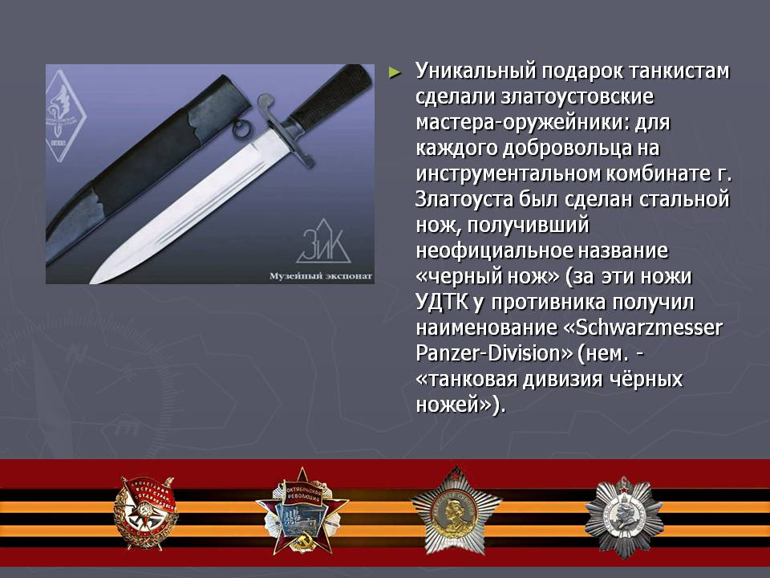

Данное мероприятие провела библиотекарь Коваленко Л.Н.
Во время проведения классного часа использовались такие методы как: показ презентации.

